SZTUKA
Klasa D
Dzień dobry witam Was serdecznie na dzisiejszych lekcjach sztuki proponuję wykonać pojemniczek ozdobiony sznurkiem.
Jak to zrobić ? Do niewielkiego pudełeczka tekturowego po zewnętrznej stronie przyklejamy patyczki, następnie naokoło owijamy sznurkiem do momentu skończenia się brzegów pudełka.
Wystające patyczki poza brzeg pudełka owijamy każdy patyczek i przechodzimy do następnego patyczka aż do końcówek patyczków, mocujemy klejem i możemy ozdobić np. koronką według własnego pomysłu.

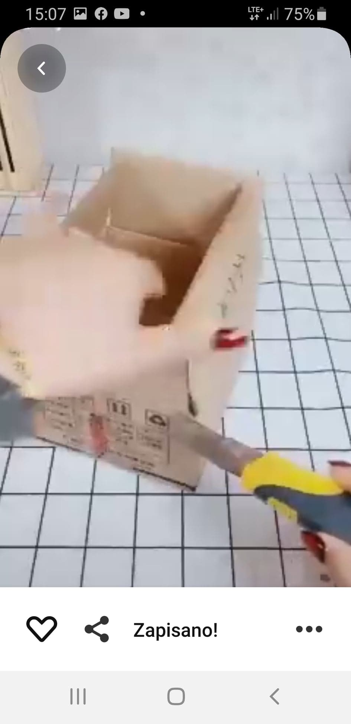
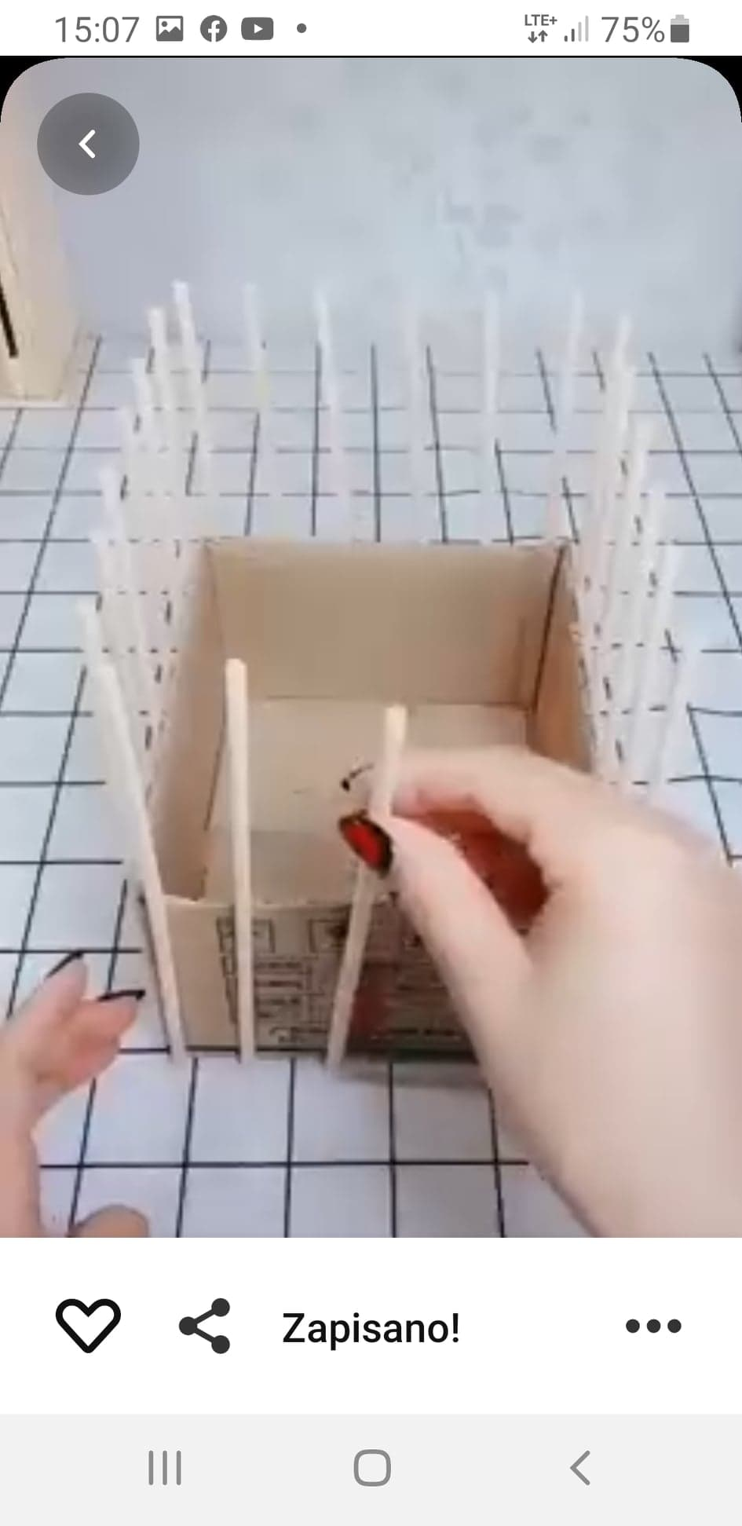
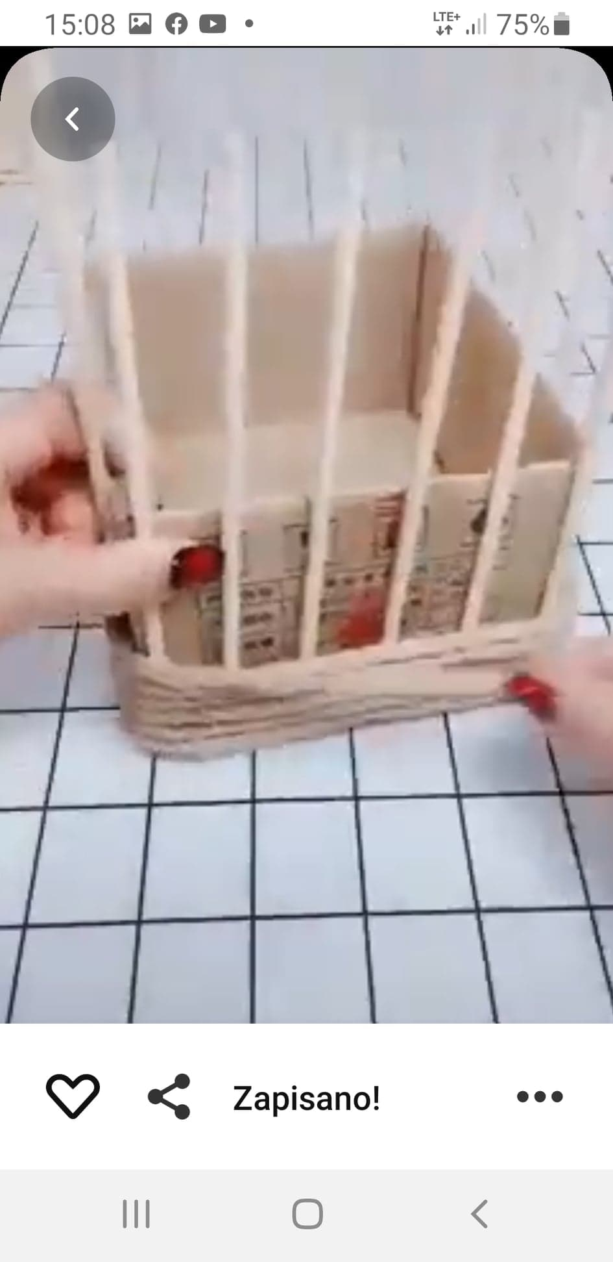
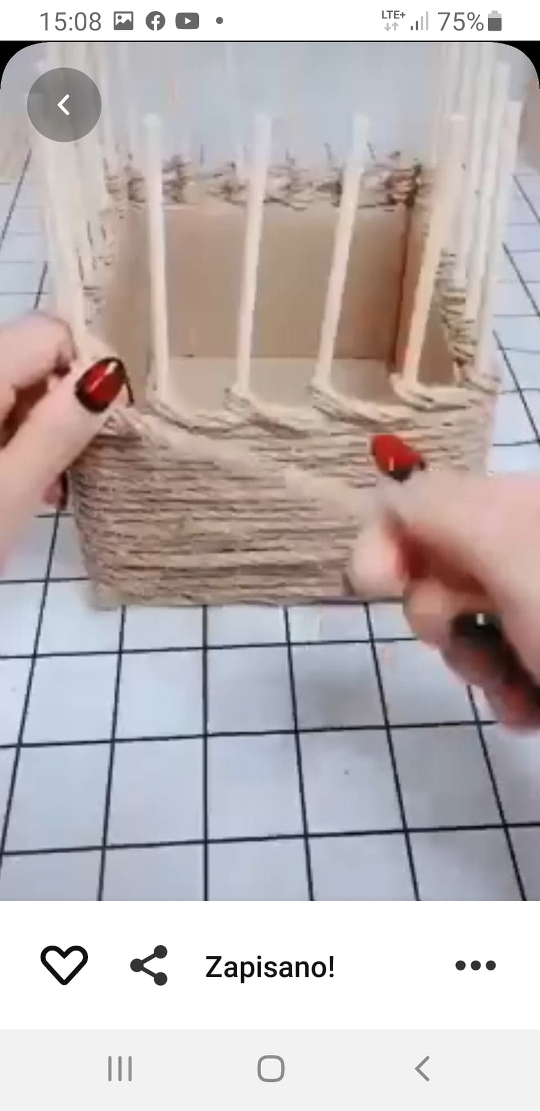
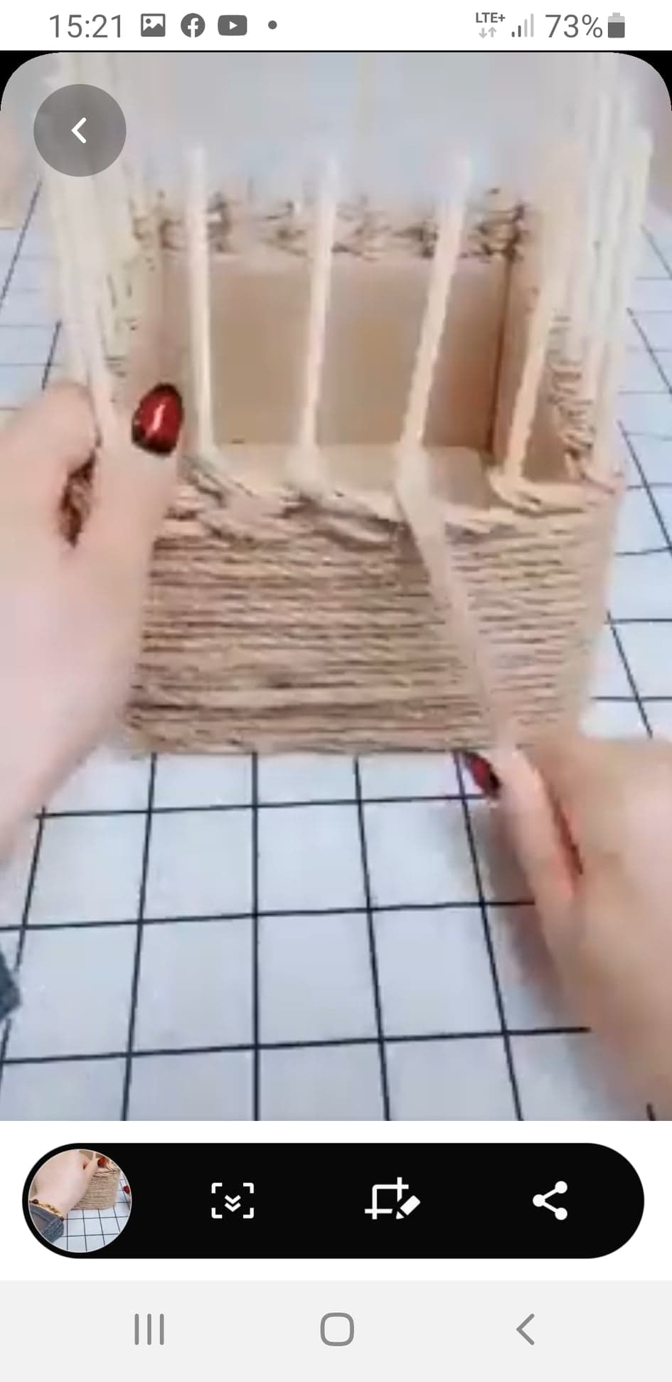
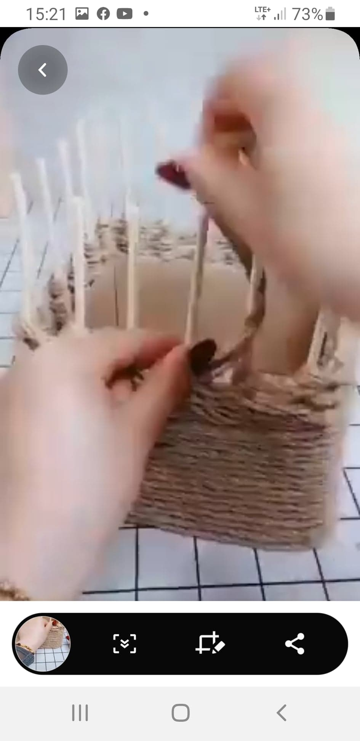
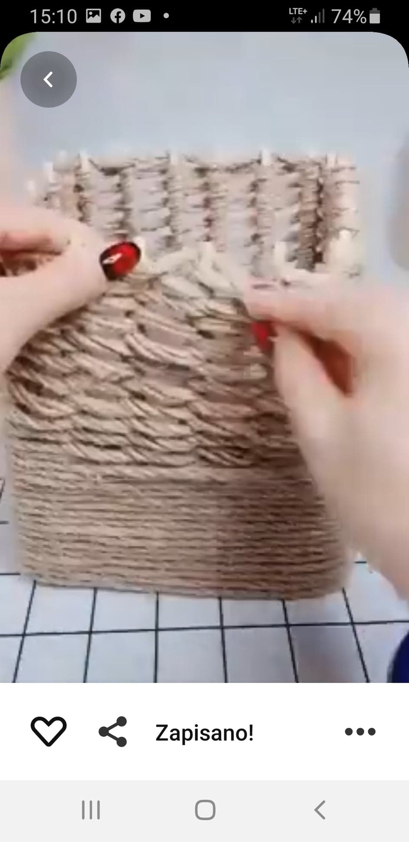
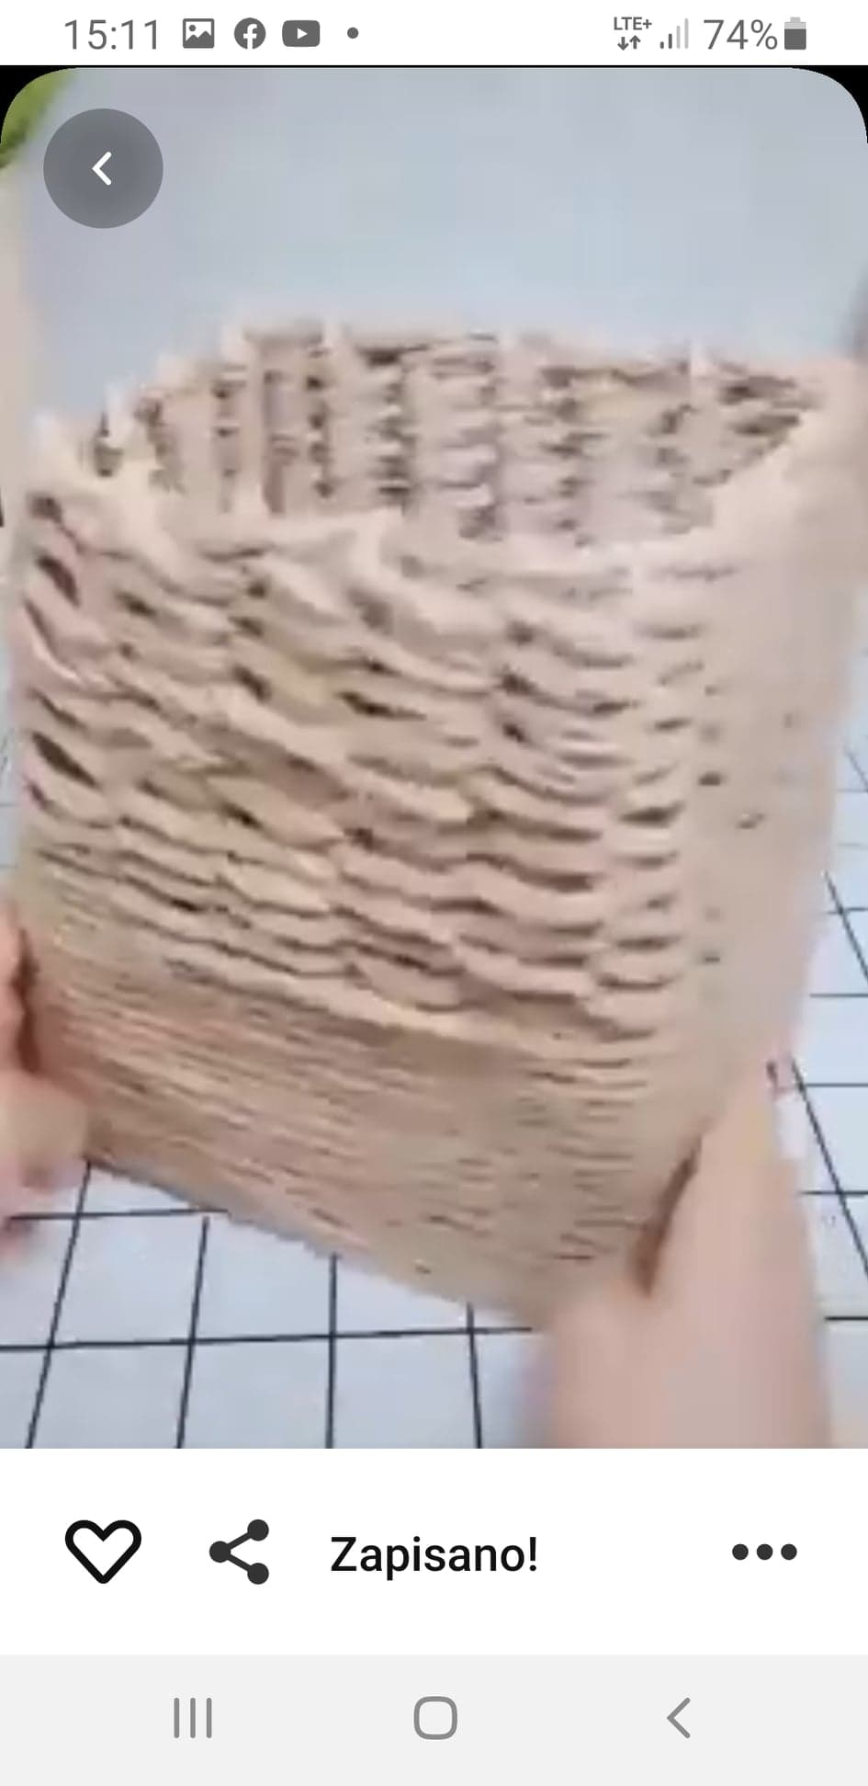
Dla Mateusza na zajęcia sztuki karta pracy do wyklejenia kulkami z plasteliny według wzoru.
